НАЦИОНАЛЬНЫЙ ПРОЕКТ «Продолжительная и активная жизнь»

С 6 марта по 12 апреля 2026г. проходит Неделя продвижения здорового образа жизни (в честь Всемирного дня здоровья 7 апреля).
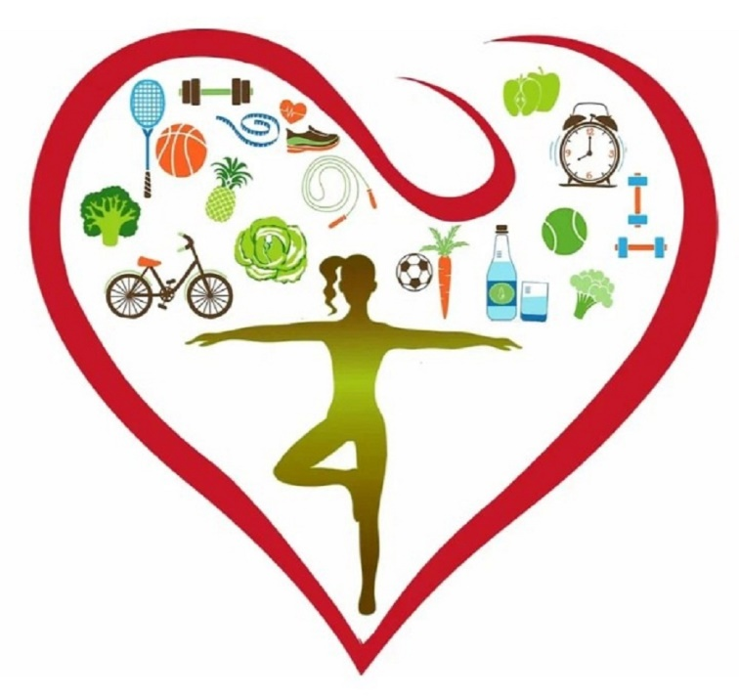
Здоровый образ жизни — это не временная диета или марафон тренировок, а система повседневных привычек, которые помогают сохранять физическое и психическое благополучие на долгие годы.
По данным Всемирной организации здравоохранения, более половины факторов, влияющих на здоровье, зависят от образа жизни человека. Это значит, что многое в наших руках.
Основные составляющие ЗОЖ:
- сбалансированное питание;
- регулярная физическая активность;
- отказ от вредных привычек;
- полноценный сон и отдых;
- управление стрессом;
- профилактические медицинские осмотры.
Правильное питание: основа здоровья
То, что мы едим, напрямую влияет на самочувствие, энергию и риск развития многих заболеваний. Основные принципы здорового рациона:
- ешьте не менее 400 граммов овощей и фруктов в день;
- отдавайте предпочтение цельнозерновым продуктам (хлеб из муки грубого помола, крупы);
- ограничьте потребление сахара (не более 50 граммов в день);
- сократите соль до 5 граммов в день (примерно чайная ложка);
- выбирайте нежирные источники белка (рыба, птица, бобовые, тофу);
- пейте достаточно воды — около 1,5–2 литров в день.
Старайтесь избегать переработанных продуктов, фастфуда, сладких газированных напитков и избытка животных жиров.

Физическая активность: движение — жизнь
Регулярные физические нагрузки укрепляют сердечно-сосудистую систему, помогают поддерживать нормальный вес, улучшают настроение и сон. Всемирная организация здравоохранения рекомендует взрослым:
- не менее 150 минут умеренной аэробной активности в неделю (например, быстрая ходьба, плавание, танцы);
- или не менее 75 минут интенсивной активности (бег, аэробика, велоспорт);
- дополнительно — силовые упражнения 2–3 раза в неделю.
Начинать можно с малого: ежедневная 10-минутная прогулка, подъём по лестнице вместо лифта, утренняя зарядка. Любая активность лучше, чем её отсутствие.

Отказ от вредных привычек
Курение и употребление алкоголя — одни из главных факторов риска хронических заболеваний. Курение повышает риск рака лёгких, сердечно-сосудистых заболеваний, хронической обструктивной болезни лёгких. Алкоголь негативно влияет на печень, мозг, сердце, а также является причиной многих несчастных случаев.
Если вы курите, обратитесь за помощью к специалистам. Существуют эффективные методы отказа от курения, включая никотин-заместительную терапию и психологическую поддержку. Отказ от алкоголя даже на месяц заметно улучшает самочувствие и качество сна.

Сон и управление стрессом
Хронический недосып и постоянный стресс подрывают иммунитет, ухудшают память и внимание, повышают риск депрессии и сердечно-сосудистых заболеваний. Взрослому человеку рекомендуется спать 7–8 часов в сутки. Чтобы улучшить сон:
- ложитесь и вставайте в одно и то же время;
- за час до сна отключайте электронные устройства;
- проветривайте спальню;
- избегайте плотной еды и кофеина перед сном.
Для снижения стресса полезны дыхательные упражнения, медитация, прогулки на природе, хобби, общение с близкими. Не стесняйтесь обращаться к психологу, если чувствуете, что не справляетесь самостоятельно.

Регулярные медицинские осмотры
Даже при хорошем самочувствии важно проходить диспансеризацию. Она позволяет выявить заболевания на ранних стадиях, когда лечение наиболее эффективно. Бесплатно проверить здоровье можно в поликлинике по месту жительства по полису ОМС. Минимальная программа включает измерение давления, анализ крови на холестерин и глюкозу, флюорографию, ЭКГ, осмотр терапевта.
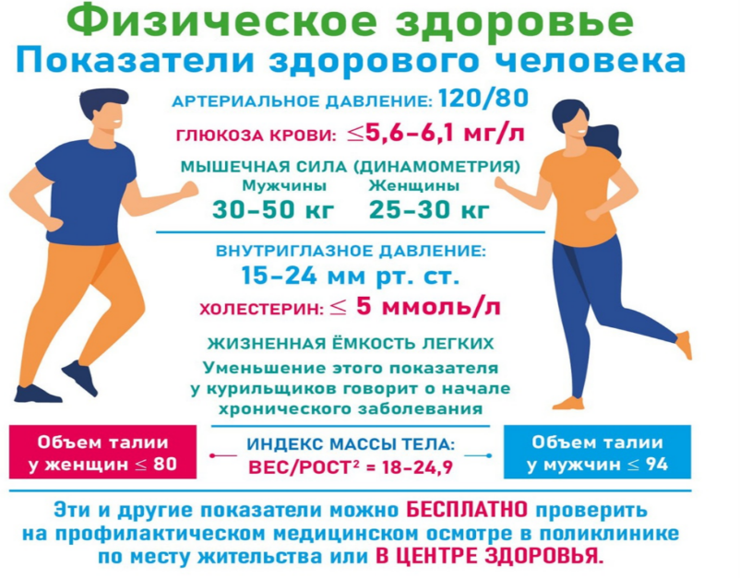

Неделя продвижения здорового образа жизни — отличный повод пересмотреть свои привычки и сделать первый шаг к более здоровой и активной жизни.

Будьте здоровы!

Материал составлен по открытым Интернет-ресурсам

